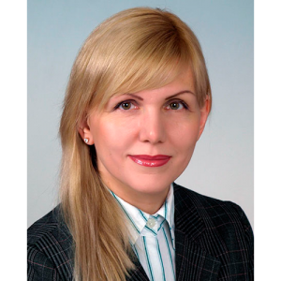
Петрук Світлана Олександрівна
Голова кваліфікаційої палати КДКА Полтавської області
Свідоцтво про право на заняття адвокатською діяльністю № 495 від 16.11.2006 року
Адреса робочого місця:
м. Полтава
Закінчила Київський університет туризму, економіки і права у 2003 році.
Адвокатською діяльністю займається з 2006 року.
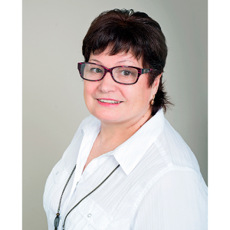
Листопад Надія Андріївна
секретар кваліфікаційої палати КДКА Полтавської області
Свідоцтво про право на заняття адвокатською діяльністю № 009 від 03.01.2016 року
Адреса робочого місця:
м. Полтава
Закінчила Харківський юридичний інститут у 1973 році.
Адвокатською діяльністю займається з 1975 року.

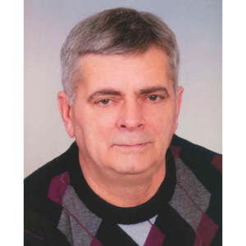
Асєєв Євген Вадимович
Свідоцтво про право на заняття адвокатською діяльністю № 289 від 03.03.1998 року
Адреса робочого місця:
м. Полтава
Закінчив Харківський юридичний інститут у 1980 році.
Адвокатською діяльністю займається з 1998 року.
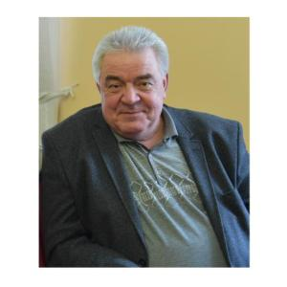
Дворник Олександр Вікторович
Свідоцтво про право на заняття адвокатською діяльністю № 262 від 30.07.1996 року
Адреса робочого місця:
м. Кременчук
Закінчив Хабарівську вищу школу МВС СРСР у 1986 році.
Адвокатською діяльністю займається з 1996 року.
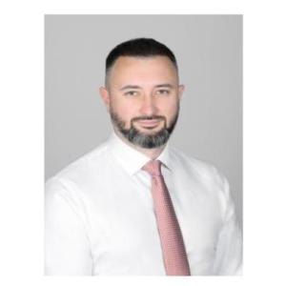
Любченко Олексій Олександрович
Свідоцтво про право на заняття адвокатською діяльністю № 1263 від 13.07.2012 року
Адреса робочого місця:
м. Полтава
Закінчив Національну юридичну академію України ім. Ярослава Мудрого у 2008 році.
Адвокатською діяльністю займається з 2012 року.

